УДК 620.193

ИССЛЕДОВАНИЕ СТРУКТУРЫ И СВОЙСТВ ТЕРМОДИФФУЗИОННОГО АЛЮМИНИЙ-ЦИНКОВОГО ПОКРЫТИЯ НА СТАЛИ

Дарья Андреевна Софронова

Студент 4 курса, кафедра «Материаловедение и технологии материалов»,
Федеральное государственное автономное образовательное учреждение высшего образования «Московский государственный технический университет имени Н. Э. Баумана (национальный исследовательский университет)»

Научный руководитель: Р.С.Фахуртдинов,
кандидат технических наук, доцент кафедры «Материаловедение и технологии материалов»

Одним из более перспективных способов защиты поверхности металла является термодиффузионное цинкование. Данный метод включает в себя: простоту процесса, низкую стоимость компонентов, возможность нанесения на детали сложного профиля, а также высокую прочность связи с материалом подложки. Наибольший интерес представляют термодиффузионные покрытия из цинка, легированные алюминием, так как объединяют преимущества самостоятельных покрытий как цинка, так и алюминия.
Цель данной работы – разработка технологии получения термодиффузионного покрытия и его исследование на коррозионную стойкость.
Объектами исследования были образцы из сталей 45 и 65Г с термодиффузионным покрытием, состоящим из порошков цинка и алюминия, а также с добавкой активатора.
Микроструктуру покрытий исследовали с помощью инвертированного металлографического микроскопа при увеличении в 200 и 500 крат.
Коррозионные свойства оценивали путем измерения электрохимических характеристик в растворе хлорида натрия при нормальных условиях, а сравнительные коррозионные испытания образцов проводили в камере соляного тумана
Установлено, что внешний вид покрытий на образцах не имеет прямой зависимости от состава и режима термодиффузионного нанесения покрытий – покрытие представляет собой шероховатую неоднородную поверхность серого цвета. Морфологически поверхность образцов различается незначительно (рисунок 1).

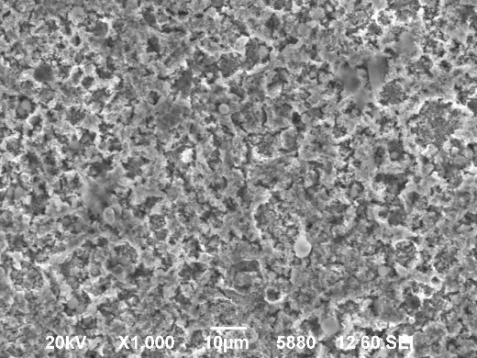 | 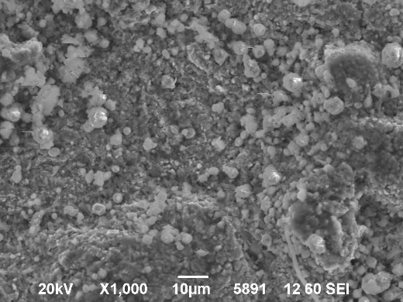
а) | б)
Рис. 1. Типичная морфология термодиффузионных покрытий на образцах
из сталей 45 (а) и 65Г (б)

Для оценки коррозионной устойчивости полученных покрытий проведены электрохимические измерения методом линейной вольтамперометрии. Полученные результаты представлены на рисунке 2. Видно, что на всех полученных кривых наблюдается область пассивации сплавов – область потенциалов, при которых плотность тока не превышает 10⁻² А/см² , т.е. характеризуется пренебрежимо низкой скоростью протекающих процессов.
Рис. 2. Кривые, полученные методом линейной вольтамперометрии, для образцов
с ТД покрытием на основе Al–Zn с термообработкой при температуре 420 °С
в течение 6 и 8 ч.

В результате коррозионных исследований было выявлено, что термодиффузионное покрытие имеет показатели коррозионной стойкости близкие к показателям кадмиевого покрытия.
Заключение. Разработана технология получения термодиффузионного покрытия, которое обеспечивает коррозионную стойкость на уровне кадмиевого* покрытия.
*Кадмиевое покрытие было взято в качестве покрытия сравнения, т.к. обладает высокой коррозионной стойкостью.
Литература
- Каблов Е.Н., Старцев О.В., Медведев И.М. Обзор зарубежного опыта исследований коррозии и средств защиты от коррозии //Авиационные материалы и технологии. 2015. №2. С. 76–87.
- Проскуркин Е.В., Горбунов Н.С. Диффузионные цинковые покрытия. М.: Металлургия, 1972. 248 с.
- Каблов Е.Н., Хмелева К.М., Заварзин С.В., Козлов И.А., Лонский С.Л. Влияние термической обработки на характеристики алюмоцинковых покрытий, полученных методом ХГН //Авиационные материалы и технологии: электрон. науч.-технич. журн., 2022.

